Alles in eigen hand met de slimme productoplossingen van Geberit

Efficiënt installeren

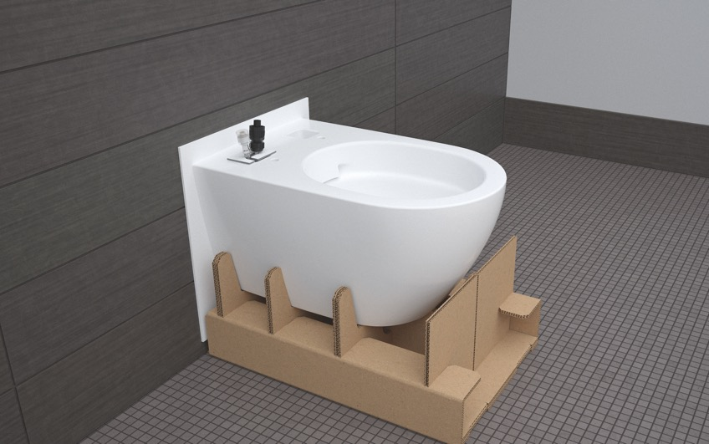
Nieuwegein, november 2021 - Als installateur wil je zekerheid hebben en zo min mogelijk afhankelijkheden, waardoor je zo snel en goed mogelijk de klus kan klaren. Binnen de huidige marktomstandigheden, waar veel werk is en weinig mankracht voorhanden, is het een groot voordeel om met zo min mogelijk arbeidskrachten een badkamer of toilet te installeren. Tijdens de installatie is het bovendien wenselijk dat deze soepel verloopt en alles naadloos op elkaar aansluit. Je wilt geen tijdrovende afhankelijkheden. Geberit staat dag in, dag uit in contact met het werkveld om te ervaren waar productverbeteringen wenselijk zijn. Dit Geberit DNA resulteert in doorontwikkelde producten, -verpakkingen en -montage-oplossingen, waardoor je efficiënt kan installeren en alles in eigen hand houdt.
Installeren in een flow en ook nog eens efficiënt, vaak is dat makkelijker gezegd dan gedaan. Met deze slimme productoplossingen van Geberit word je soms letterlijk een handje geholpen.

Slimme verpakking AquaClean douchewc’s
Spierballen zijn vereist bij het installeren van een keramiek closet. De ingebouwde techniek van een douchewc maakt het closet er niet lichter op, maar de installatie wel delicater. Geberit heeft daar een

slimme oplossing voor ontwikkeld. De verpakking van alle AquaClean douchewc’s biedt een helpende hand, waardoor de Geberit douchewc gemakkelijk door één installateur geplaatst kan worden. Het
closet is namelijk verpakt in een doos met aan de onderzijde kartonnen ribben. Deze ribben ondersteunen het closet. Zowel het closet als de onderzijde van de verpakking kunnen tegen de wand geschoven worden. Zonder krachtinspanning of een extra persoon kan het closet aan de wand bevestigd worden. Zodra deze stevig verankerd is, wordt de extra ondersteuning onder de douchewc verwijderd, waarna alles verder afgemonteerd kan worden.

Montagehulp bij wastafels
Ook wastafels zijn door het grote formaat en het gewicht vaak lastig te installeren door één persoon. De Easy Fast Fix 1 (EFF1) oplossing biedt in deze situatie uitkomst. Wanneer de stokbouten of draadeinden ten behoeve van de wastafelmontage in de wand zijn aangebracht, grijpt de Easy Fast Fix 1 bevestiging in de ophanggaten van de Geberit wastafel de draadeinden vast, waardoor de wastafel niet van de draadeinden af kan glijden. Met een gerust hart kan de installateur de wastafel loslaten om vervolgens alles vast te draaien en de wastafel verder af te monteren.

Alles onder controle met voorzetwandsystemen
Door het toepassen van voorzetwandsystemen heb je alles in eigen hand. De gehele installatie van de badkamer of het toilet is onder controle, tot aan de tegelzetter toe. Er hoeven geen sleuven voor de leidingen gemaakt te worden, geen raggelwerk voor de betimmering en ook op de stukadoor hoeft niet gewacht te worden. Door Geberit voorzetwandsystemen toe te passen is de gehele installatie in handen van één installateur. Dit vergemakkelijkt de installatie, beperkt de wachttijd tot een minimum én alles is volledig onder controle. Geberit biedt met de GIS, Duofix en Kombifix voorzetwandsystemen een betrouwbare en doeltreffende oplossing.

WC Packs
Niets is zo vervelend als twee producten, die niet naadloos op elkaar aansluiten. Zo ook in het geval van het toilet. Waar normaal het closet en de zitting apart besteld worden, biedt Geberit deze nu aan in één doos. Deze WC Packs bieden 100% zekerheid: beide producten sluiten naadloos op elkaar aan. Bovendien is de combinatie in één verpakking voordelig in prijs én makkelijk mee te nemen door de installateur.

iCon en Renova Plan meubelsets
In navolging van de WC Packs zijn de wastafels en onderkasten van de iCon badkamerserie ook als één product te bestellen. Dit najaar introduceert Geberit deze meubelsets, bestaande uit een wastafel en bijpassende onderkast, ook voor de Renova Plan badkamercollectie. Deze meubelsets bieden zekerheid en efficiëntie vanaf het moment van bestellen tot en met de installatie.

Wil jij ook alles in eigen hand hebben? Meer informatie over de Slim Bekeken productoplossingen van Geberit is te vinden op: www.geberit.nl/alles-in-eigen-hand

Noot voor de redactie:
Voor vragen, informatie, beelden en brochures kunt u contact opnemen met: MIES PR, Michelle de Ruiter, Michelle@miespr.nl of tel: +31 6 45740465.

Downloadlink tekst en HR-beelden:
https://www.miespr.nl/geberit-download-alles-in-eigen-hand-met-de-slimme-productoplossingen-van-geberit

Over Geberit
De wereldwijd opererende Geberit Group is Europees leider op het gebied van sanitaire producten. Geberit opereert met een sterke lokale aanwezigheid in de meeste Europese landen en biedt een unieke toegevoegde waarde als het gaat om sanitaire technologie en badkamerkeramiek. Het productienetwerk omvat 29 productiefaciliteiten, waarvan er 6 buiten Europa gevestigd zijn. De groep heeft haar hoofdkantoor in Rapperswil-Jona, Zwitserland. Met ongeveer 12.000 medewerkers in ongeveer 50 landen, heeft Geberit in 2020 een netto-omzet van CHF 3.0 miljard gegenereerd. De Geberit aandelen zijn genoteerd aan de SIX Swiss Exchange en zijn sinds 2012 opgenomen in de SMI (Swiss Market Index).

